1. Что такое эмбеддинг? Является ли строка датасета эмбеддингом? является ли выход линейного слоя нейросети эмбеддингом? Что такое запутанное представление? Объяснимость и интерпретируемость моделей - в чем разница?

Эмбеддинг (embedding) — это способ представления данных в виде вектора чисел в многомерном пространстве, который сохраняет информацию о связях и структуре данных.
Почему эмбеддинги работают:
Идея эмбеддингов заключается в том, чтобы близкие по смыслу объекты имели похожие векторы, например, слова "кошка" и "собака" будут располагаться рядом в векторном пространстве, а "машина" будет значительно дальше.
Пример:
- Слово "apple" можно представить как вектор, например, [0.1, 0.8, 0.3].
- Такие векторы часто получают с помощью моделей, таких как Word2Vec, GloVe или BERT.
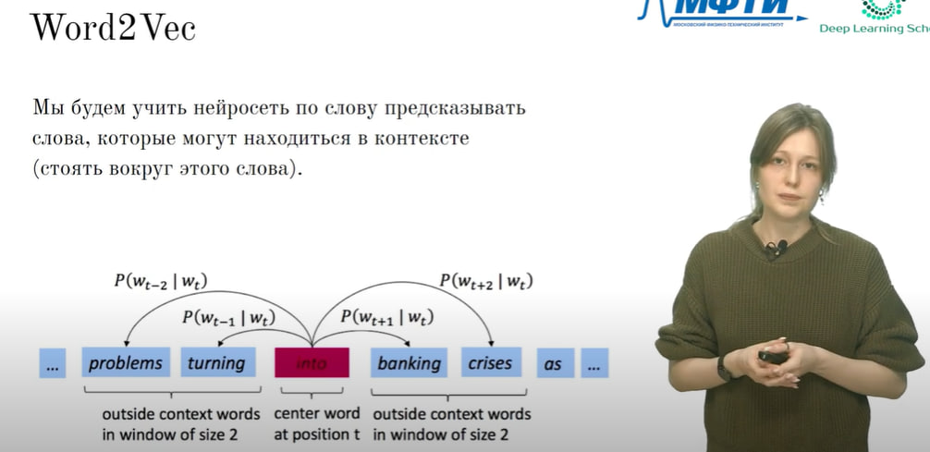
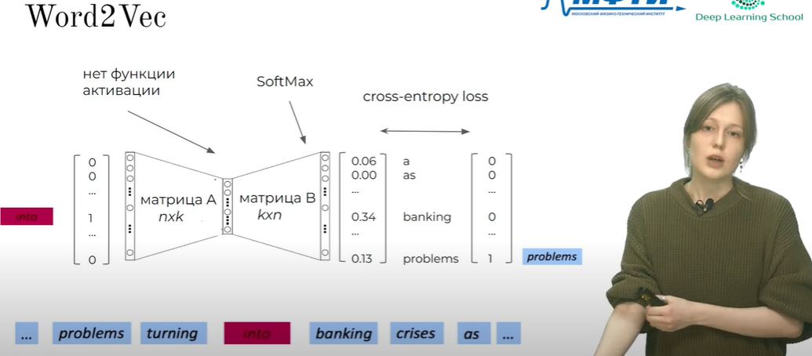
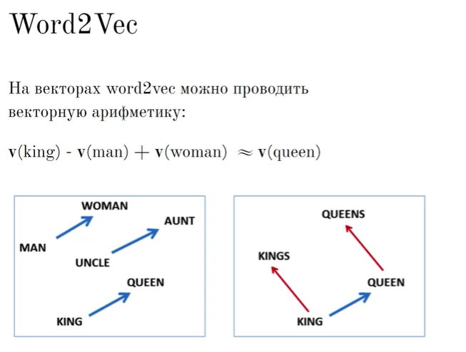
2. Является ли строка датасета эмбеддингом?
Нет, строка датасета сама по себе не является эмбеддингом.
- Строка представляет данные в их сыром виде.
- Чтобы получить эмбеддинг, строку необходимо преобразовать в векторное представление, например, с помощью предварительной обработки данных или обученной модели.
3. Является ли выход линейного слоя нейросети эмбеддингом?
Да, может являться, но не всегда.
- Если цель линейного слоя — представить объект в более компактной или полезной форме (например, в задаче классификации выход линейного слоя может быть входом в softmax), тогда выход этого слоя может интерпретироваться как эмбеддинг.
- Если линейный слой выполняет другую задачу (например, вычисляет веса для другой операции), его выход нельзя назвать эмбеддингом.

4. Объяснимость и интерпретируемость моделей — в чем разница?
- Интерпретируемость (Interpretability):
Это способность человека понять, как модель принимает решения.
Пример: Линейная регрессия имеет высокую интерпретируемость, потому что мы можем легко увидеть влияние каждого признака на итоговое предсказание.
- Объяснимость (Explainability):
Это процесс предоставления объяснений для работы сложной модели, которая сама по себе не является интерпретируемой.
Пример: Для моделей типа глубоких нейронных сетей используют методы объяснимости, такие как LIME или SHAP, чтобы понять, как модель принимает решения.
Разница:
- Интерпретируемость описывает, насколько модель изначально "прозрачна".
- Объяснимость говорит о том, насколько хорошо мы можем проанализировать черный ящик и дать ему осмысленное объяснение.

2. Проблемы кодирования слов: one-hot, stop-слова, формы слов, n-gramms

1. One-hot кодирование
Описание:
One-hot кодирование представляет каждое слово как вектор длиной, равной размеру словаря, где:
- Все элементы равны 0, кроме одной позиции, которая соответствует индексу слова в словаре и имеет значение 1.
Пример:
Если словарь состоит из слов:
{"кошка", "собака", "птица"}
- "кошка" → [1, 0, 0]
- "собака" → [0, 1, 0]
- "птица" → [0, 0, 1]
Преимущества:
- Простота реализации.
- Гарантированная уникальность кодировки.
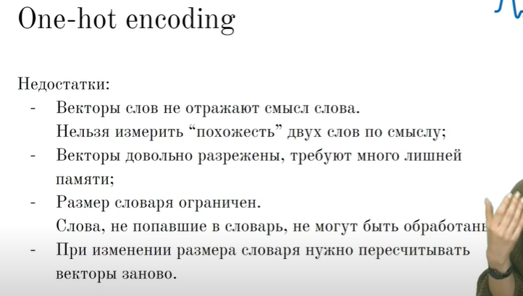

2. Stop-слова
Описание:
Stop-слова — это слова, которые часто встречаются в тексте, но не несут значимой информации для анализа (например, "и", "в", "на", "он"). Такие слова обычно удаляются перед обработкой текста.
Пример:
Текст: "Я иду в магазин"
После удаления stop-слов: "иду магазин"
Преимущества:
- Уменьшение шума и ускорение обработки данных.
- Снижение размерности при создании моделей.
Недостатки:
- Иногда stop-слова важны для контекста, например:
  - "Он не пошёл" vs "Он пошёл" (слово "не" критично).

3. Формы слов
Описание:
Слова могут встречаться в разных формах (например, "идти", "идёт", "шёл"). Если оставить их как есть, это увеличит размер словаря и усложнит анализ. Поэтому применяются методы приведения слов к стандартной форме:
- Лемматизация: Приведение слова к начальной (словарной) форме.
Пример: "идёт", "шёл" → "идти".
- Стемминг: Упрощённое усечение окончания без учёта грамматики.
Пример: "идти", "идёт" → "ид".
Преимущества:
- Уменьшение количества уникальных слов в тексте.
- Более компактное представление данных.
Недостатки:
- Лемматизация требует больше вычислительных ресурсов, так как анализирует грамматическую структуру.
- Стемминг может приводить к ошибкам, например: "рубить" и "рубль" могут быть усечены до одной формы ("руб").

4. N-граммы
Описание:
N-граммы представляют текст как последовательности из N слов. Например, биграммы (2-граммы) — это пары соседних слов, триграммы (3-граммы) — это тройки соседних слов.
Пример:
Текст: "я иду в магазин"
- 1-граммы: "я", "иду", "в", "магазин".
- 2-граммы: "я иду", "иду в", "в магазин".
- 3-граммы: "я иду в", "иду в магазин".
Преимущества:
- Учитывают локальный контекст слов.
- Помогают обнаруживать устойчивые фразы (например, "машинное обучение").
Недостатки:
- Размерность: Количество уникальных N-грамм быстро растёт с увеличением N.
- Разреженность данных: Много N-грамм может встретиться лишь один раз.
- Потеря долгосрочного контекста: N-граммы учитывают только локальную последовательность слов.

3. Модель bag of words. Чем cbow отличается от skip-gram

1. Модель Bag of Words (BoW)
Идея: Вектор предложения = сумма векторов его слов
Описание:
Bag of Words — это простая модель для представления текстов в числовом виде, где:
- Каждый документ представляется в виде вектора, размер которого равен количеству уникальных слов в корпусе (словарь).
- Элементы вектора соответствуют количеству появлений каждого слова в документе.
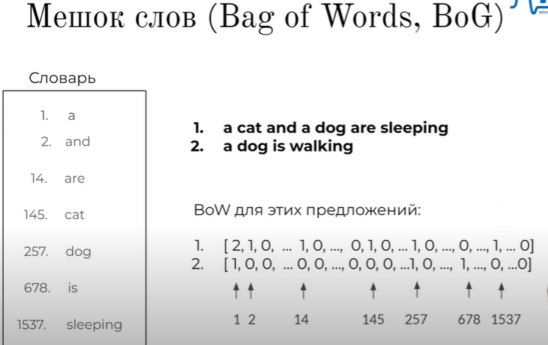
Преимущества:
- Простота реализации.
- Работает даже для небольших наборов данных.
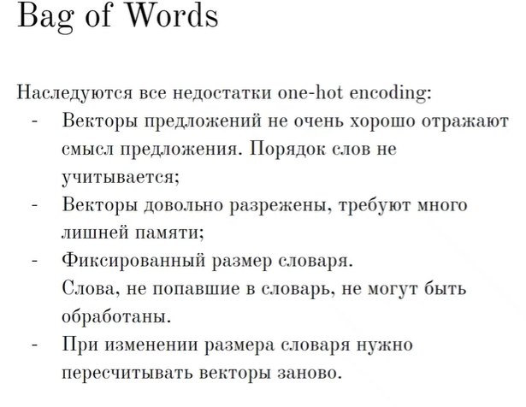

CBOW (Continuous Bag of Words)
Описание:
- Предсказывает текущее слово, исходя из его контекста.
- Берёт слова вокруг (контекст) и обучается предсказывать целевое слово.
Пример:
Контекст: ["кошка", "на", "крыше"]
Целевое слово: "сидит"
Модель предсказывает "сидит" на основе контекста.
Особенности:
- Эффективен для частых слов.
- Быстрее обучается, так как рассматривает среднее значение контекстных векторов.

Архитектура CBOW:
- Входной слой:
Контекстные слова представлены в виде векторов.
- Скрытый слой:
  - Контекстные векторы усредняются.
  - Обрабатываются линейным преобразованием (матрица весов).
- Выходной слой:
Используется softmax или по графику nearest neighbour для предсказания вероятности каждого слова в словаре как целевого.

Skip-Gram
Описание:
- Делает противоположное CBOW: предсказывает контекстные слова, исходя из текущего слова.
Пример:
Целевое слово: "сидит"
Контекст: ["кошка", "на", "крыше"]
Модель обучается предсказывать слова "кошка", "на", "крыше" из "сидит".
Особенности:
- Лучше работает для редких слов.
- Дольше обучается, так как предсказывает контекст для каждого целевого слова.

Почему Skip-Gram работает?
- Слова с похожим контекстом (например, "кошка" и "собака") получают схожие эмбеддинги, так как они часто появляются с одними и теми же словами (например, "лает", "сидит").
- Это позволяет модели уловить семантические и синтаксические свойства слов.

Пример использования Skip-Gram
Текст: "Кошка сидит на крыше"
Целевое слово: "сидит"
Контекст: ["кошка", "на", "крыше"]
Обучающая пара для Skip-Gram:
- Вход: "сидит"
- Выход: "кошка", "на", "крыше"
Обучение минимизирует ошибку, чтобы эмбеддинг "сидит" давал высокую вероятность для "кошка", "на", "крыше" и низкую для остальных слов.
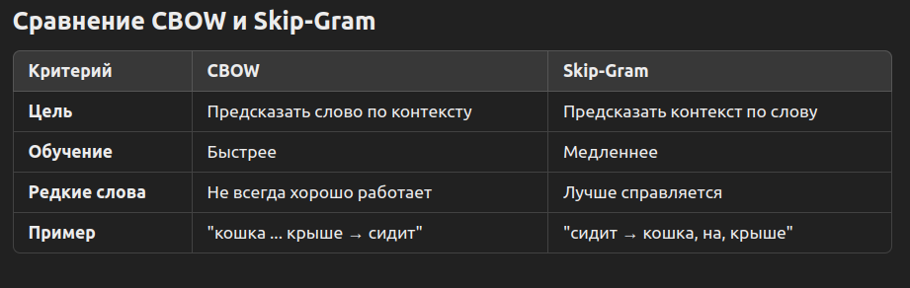

4. Модель tf-idf. Какого размера вектор возвращает, какие данные хранит, как обучается, в чем минусы по сравнению с RNN

TF-IDF (Term Frequency-Inverse Document Frequency)
TF-IDF — это статистический метод, который оценивает важность слова в документе относительно всего корпуса. Он часто используется для представления текстов в виде числовых векторов
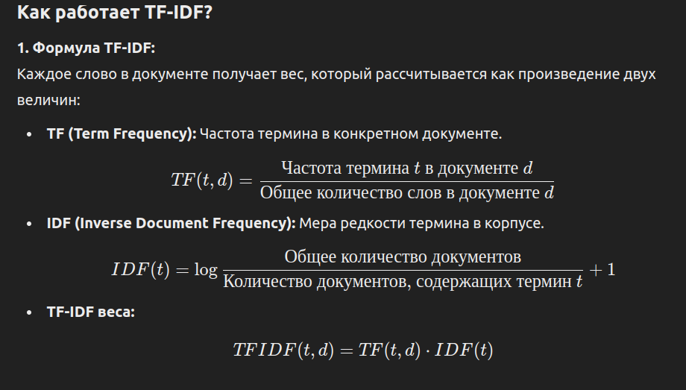
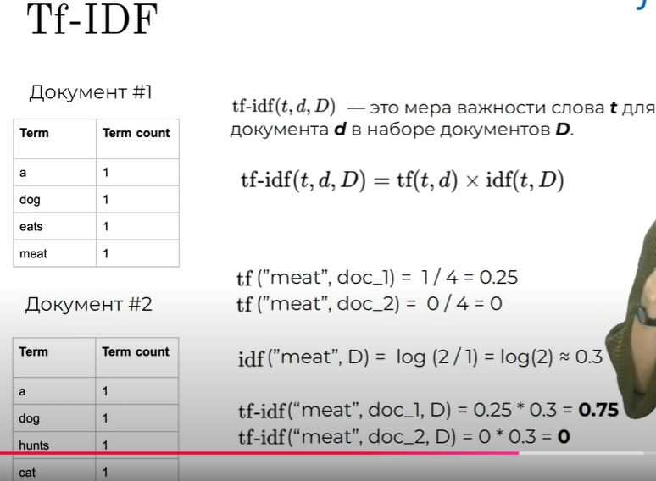

Размер вектора
Размер вектора зависит от размерности словаря, то есть количества уникальных слов в корпусе:
- Если в корпусе 10,000 уникальных слов, то каждый документ будет представлен вектором длиной 10,000.
- Значение в каждом элементе вектора соответствует весу TF-IDF для конкретного слова.

Какие данные хранит?
Вектор TF-IDF содержит веса слов для каждого документа.
- Эти веса представляют собой числовые значения, показывающие, насколько важно каждое слово в документе относительно всего корпуса.
- Для большинства слов вес будет нулевым, так как они отсутствуют в документе (разреженный вектор).

Как обучается TF-IDF?
TF-IDF не требует обучения в классическом смысле, как нейронные сети. Вместо этого:
- Сначала создаётся словарь всех уникальных слов в корпусе.
- Для каждого документа рассчитываются значения TF и IDF для всех слов.
- Веса TF-IDF сохраняются в разреженной матрице.

Минусы TF-IDF по сравнению с RNN
- Потеря порядка слов:
TF-IDF не учитывает порядок слов в тексте, что важно для задач, где последовательность имеет значение (например, машинный перевод, синтаксический анализ).
- Не динамический контекст:
Веса слов в TF-IDF статичны и не зависят от контекста. Слово "банк" будет иметь одинаковый вес в "речной банк" и "банковский счёт". RNN, напротив, обучаются на последовательностях и могут учитывать контекст.
- Размерность:
Размер вектора TF-IDF равен размеру словаря, который может быть очень большим для крупных корпусов. Это приводит к разреженности данных.
RNN работают с фиксированной размерностью эмбеддингов, что делает их более эффективными.
- Отсутствие обучения представлений:
TF-IDF не извлекает скрытые отношения между словами.
RNN могут обучаться семантическим и синтаксическим связям благодаря обучению на последовательностях.
- Не поддерживает последовательности:
TF-IDF не подходит для задач последовательного анализа, например, прогнозирования следующего слова.
RNN предназначены для таких задач благодаря своей архитектуре.

5. Что такое корпус, что такое словарь, как размер словаря влияет на алгоритмы. Как уменьшить размер словаря, на что это повлияет

Что такое корпус?
Корпус — это набор текстовых данных, используемый для анализа, обучения моделей или других исследований.
Примеры корпуса:
- Сборник новостных статей.
- Библиотека книг.
- Набор твитов или комментариев.

Что такое словарь?
Словарь (Vocabulary) — это множество уникальных слов или токенов, которые извлечены из корпуса и используются для представления текста.

Пример:
Если корпус состоит из двух предложений:
- "Машинное обучение интересно."
- "Обучение помогает понимать данные."
Словарь будет:
{"Машинное","обучение","интересно","помогает","понимать","данные"}

Как размер словаря влияет на алгоритмы?

1. Влияние на память и вычисления:
- Большой словарь требует больше памяти для хранения матриц и векторов.
- Увеличивает размер разреженных матриц (например, в Bag of Words или TF-IDF).
- Увеличивает сложность моделей, работающих с текстом, например, RNN или трансформеров.

2. Влияние на качество модели:
- Слишком большой словарь может содержать много редких и шумовых слов, которые не несут полезной информации (например, опечатки или малоупотребимые слова).
- Слишком маленький словарь может упустить важные слова, снижая качество модели.

Как уменьшить размер словаря?
- Удаление стоп-слов:
  - Исключение часто встречающихся, но малоинформативных слов (например, "и", "в", "на").
  - Уменьшает размер словаря, но может привести к потере контекста.
- Приведение слов к одной форме (лемматизация или стемминг):
  - Примеры:
    - "бежать", "бежал", "бегают" → "бег" (лемма).
    - "running", "runs", "ran" → "run".
  - Уменьшает избыточность в словаре.
- Фильтрация редких слов:
  - Удаление слов, которые встречаются меньше определённого количества раз (например, только в одном документе).
  - Позволяет избавиться от шумовых или опечаток, но редкие слова могут быть важными.
- Использование подсловных моделей:
  - Вместо отдельных слов используют токенизацию на уровне символов или подслов (например, Byte Pair Encoding или SentencePiece).
  - Снижает размер словаря и улучшает обработку редких слов.
- Ограничение размера словаря:
  - Выбирать только самые частотные слова (например, топ-10,000), отбрасывая остальные.

Как уменьшение словаря влияет на алгоритмы?
- Положительное влияние:
  - Уменьшается объём данных, которые нужно хранить и обрабатывать.
  - Сокращается время обучения и предсказания.
  - Снижается риск переобучения из-за шумовых данных.
- Негативное влияние:
  - Уменьшение словаря может привести к потере важной информации.
  - Модели становятся менее выразительными, так как некоторые термины могут быть пропущены.

6. Что такое byte pair encoding и как он сокращает размер словаря до минимума, но все равно способен кодировать даже те слова, которые не видел при сборке словаря

Что такое Byte Pair Encoding (BPE)?
Byte Pair Encoding (BPE) — это алгоритм токенизации текста, который эффективно уменьшает размер словаря, сохраняя возможность обрабатывать новые слова, которых не было в обучающем корпусе. BPE работает, разбивая слова на более мелкие единицы (например, символы) и постепенно объединяя часто встречающиеся пары символов или токенов.

Как работает BPE?
- Инициализация:
  - Каждый текст разбивается на символы. Например, слово "машина" превращается в:
"м","а","ш","и","н","а""м", "а", "ш", "и", "н", "а""м","а","ш","и","н","а"
- Шаги объединения:
  - На каждом шаге находятся самые частотные пары символов (или токенов) в корпусе, и они объединяются в новый токен.
  - Этот процесс повторяется заданное количество раз, или пока не достигнут желаемый размер словаря.
- Построение словаря:
  - В словарь включаются как отдельные символы, так и составные токены, которые были созданы в процессе объединения.

Пример BPE:
Корпус:
"машина малина мала"
Шаг 1: Разбиваем слова на символы:
{"м","а","ш","и","н","а"},{"м","а","л","и","н","а"},{"м","а","л","а"}\{ "м", "а", "ш", "и", "н", "а" \}, \{ "м", "а", "л", "и", "н", "а" \}, \{ "м", "а", "л", "а" \}{"м","а","ш","и","н","а"},{"м","а","л","и","н","а"},{"м","а","л","а"}
Шаг 2: Считаем частоты всех пар:
- "м а" встречается 3 раза.
- "а л" встречается 2 раза.
- "ш и" встречается 1 раз.
Шаг 3: Объединяем самую частотную пару "м а" → "ма":
{"ма","ш","и","н","а"},{"ма","л","и","н","а"},{"ма","л","а"}
Шаг 4: Повторяем для новой самой частотной пары. Например, "л и" → "ли":
{"ма","ш","и","н","а"},{"ма","ли","н","а"},{"ма","ли","а"}
Результат:
Словарь теперь содержит: { "м", "а", "ш", "и", "н", "ма", "ли" }

Почему BPE может обрабатывать новые слова?
BPE не зависит от наличия конкретного слова в словаре. Вместо этого он использует базовые компоненты, из которых строятся любые слова:
- Минимальная единица — символы.
  - Если слово совершенно новое, BPE разложит его на символы, которые всегда есть в словаре.
- Составление слов из токенов.
  - Для нового слова алгоритм находит максимальные токены из словаря, которые можно применить. Например:
    - Слово "машинист" может быть декодировано как "ма", "ши", "ни", "ст".
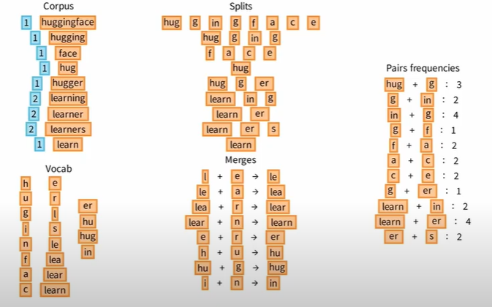

7. Что такое рекуррентная ячейка (RNN), почему обрабатывает последовательности любой длины, сколько рекуррентных ячеек в рекуррентной сети, какие векторы принимает и возвращает

Рекуррентная ячейка (Recurrent Neural Network, RNN) — это базовый строительный блок рекуррентной нейронной сети, который позволяет обрабатывать последовательные данные, например, текст, временные ряды, аудиосигналы и др. Ячейка сохраняет информацию о предыдущих шагах, что делает её пригодной для анализа последовательностей.
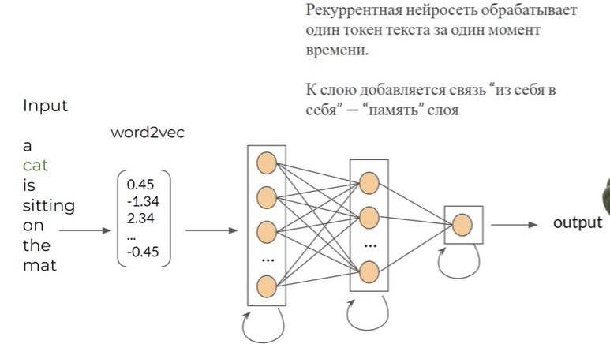

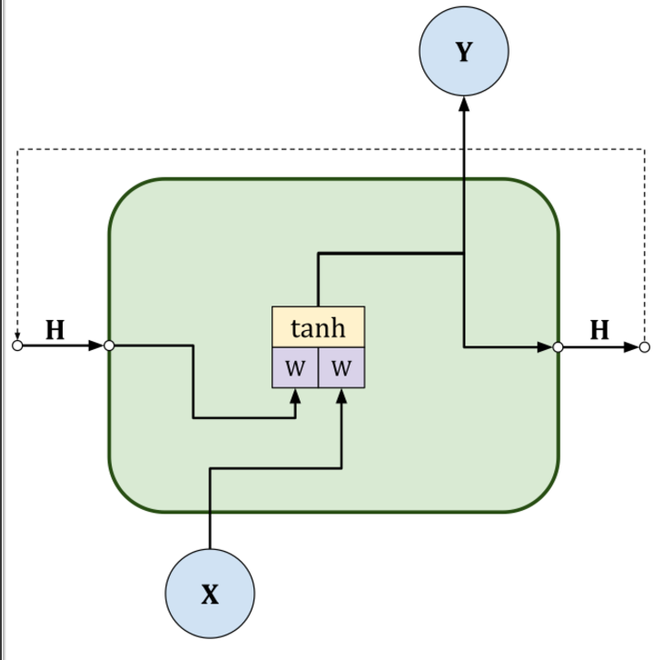
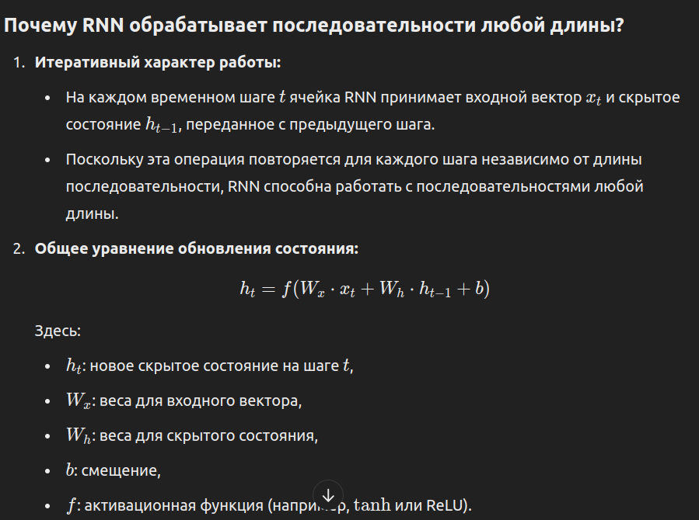

Сколько рекуррентных ячеек в рекуррентной сети?
- Одна ячейка на временной шаг:
На каждый временной шаг последовательности применяется одна и та же рекуррентная ячейка.
Это означает, что RNN "разворачивается" во времени: для последовательности длины T будет T вызовов одной и той же ячейки.
- Фактическое количество зависит от архитектуры:
  - В одном скрытом слое RNN используется одна рекуррентная ячейка, которая повторно применяется на всех шагах.
  - В многослойной RNN (stacked RNN) могут быть несколько таких слоев, каждый из которых имеет свою ячейку.

Какие векторы принимает и возвращает RNN?
- На вход (каждой ячейке):
  - Вектор входных данных x_t​:
    - Это входной токен, например, слово или символ, закодированный в виде числового вектора.
    - Размерность зависит от задачи, например, длина one-hot вектора или размер embedding-слоя.
  - Скрытое состояние h_t-1:
    - Это вектор, содержащий информацию о предыдущих шагах.
    - Размерность определяется числом нейронов в скрытом состоянии.
- На выход:
  - Скрытое состояние h_t:
    - Сохраняет информацию, которая будет передана следующему шагу.
    - Размер: hidden_size\text{hidden\_size}hidden_size, где hidden_size\text{hidden\_size}hidden_size — число нейронов в скрытом слое.
  - Выходной вектор y_t:
    - Это предсказание для текущего шага.
    - Размер: зависит от задачи. Например, для классификации размер совпадает с числом классов.

8. LSTM ячейка: чем отличается от простой RNN, за что отвечают гейты, как борется со взрывом/затуханием градиентов

LSTM (Long Short-Term Memory) — это улучшенный тип рекуррентной ячейки, разработанный для решения проблем долгосрочных зависимостей, с которыми сталкиваются стандартные RNN. Основные проблемы RNN, такие как затухание и взрыв градиентов, ограничивают её способность запоминать информацию на больших временных интервалах. LSTM эффективно справляется с этими проблемами благодаря своей архитектуре.

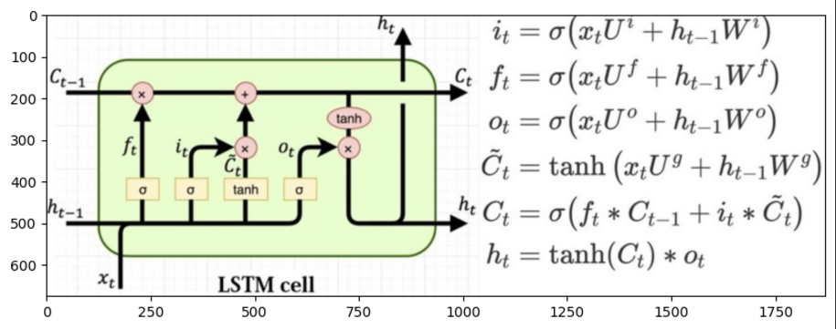

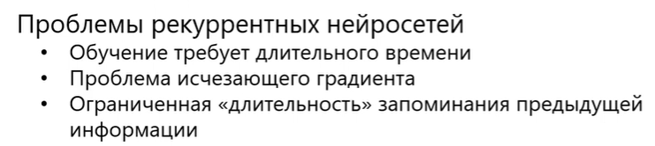

Проблема градиентов в RNN

Для каждого шага временной последовательности применяется несколько умножений на веса W. Если веса W имеют значения, меньшее единицы, то после множества шагов градиенты становятся очень маленькими (затухают), а если больше единицы — слишком большими (взрываются).
Из-за того, что веса в RNN обычно обучаются с помощью производных функций активации, таких как tanh⁡(x) или σ(x), градиенты часто уменьшаются экспоненциально при прохождении через слои. Например:
- Производная функции tanh⁡(x) ограничена значением 1, что приводит к затуханию градиента.
- Даже если в одном шаге градиенты ещё могут быть значительными, с каждым следующим шагом они становятся все меньше и меньше, и обучение становится крайне медленным или невозможным для долгосрочных зависимостей.
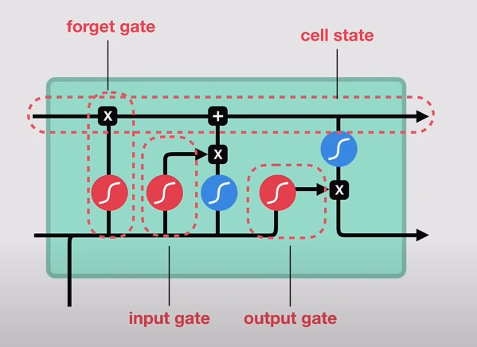
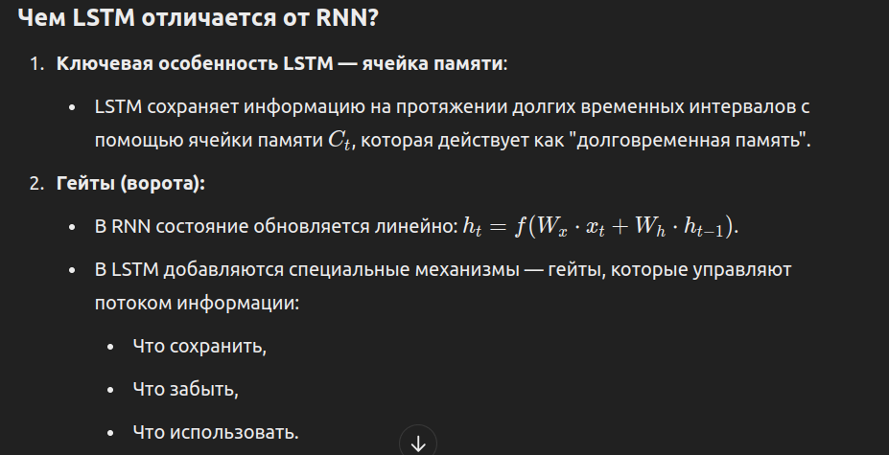
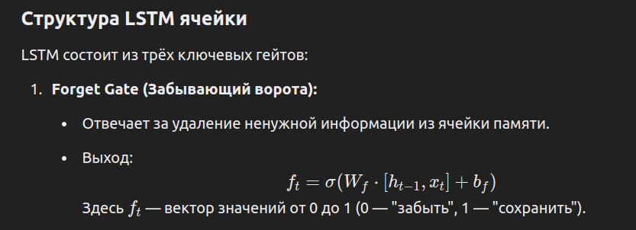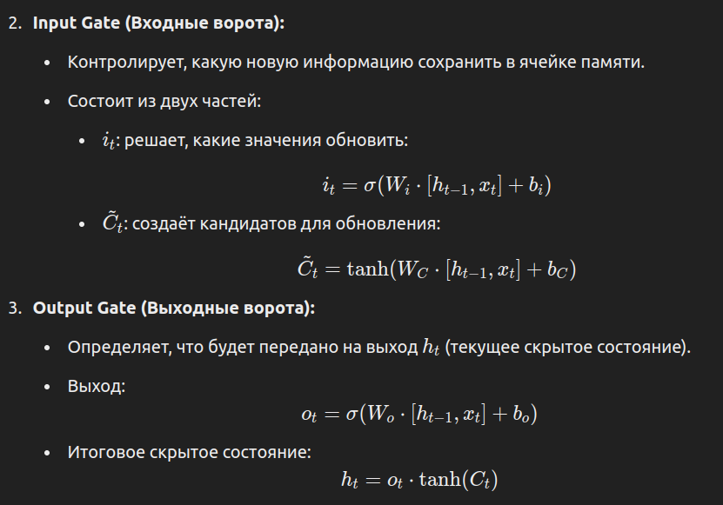
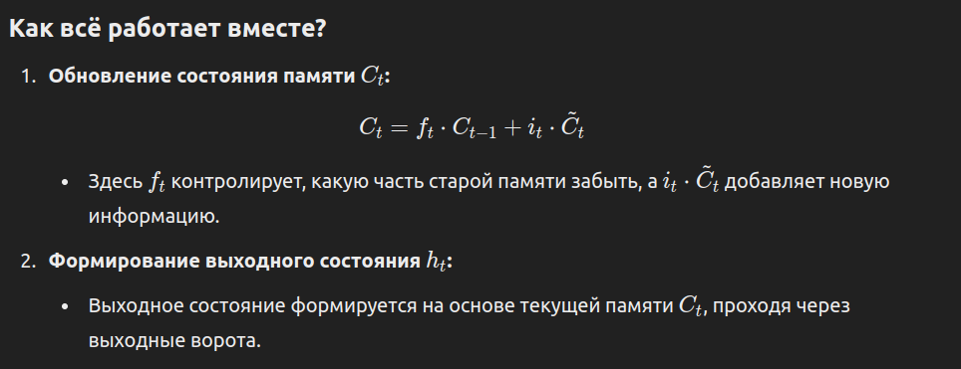
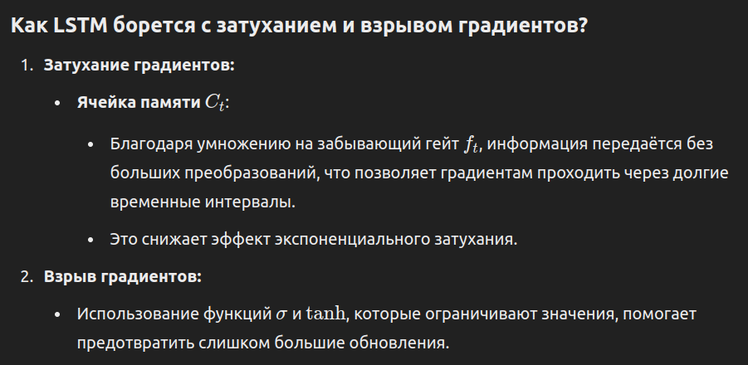

9. Как с помощью RNN генерировать текст слово за словом

Генерация текста с использованием рекуррентной нейронной сети (RNN) — это процесс, при котором сеть создаёт последовательность слов (или символов), начиная с некоторого исходного текста или даже случайного начального символа, и затем генерирует каждый следующий символ или слово на основе предыдущих. Этот процесс используется в задачах, таких как генерация стихов, историй, кодов или даже программ.

Основной процесс генерации текста с RNN:
- Инициализация (Начальный контекст):
  - Генерация текста начинается с начального состояния (например, с определённого слова или случайного символа).
  - Это может быть стартовое слово или случайная последовательность, с которой сеть начинает генерировать текст.
- Обработка текущего слова:
  - На первом шаге (или в первом временном интервале) сеть принимает на вход начальное слово или символ. RNN обновляет скрытое состояние на основе этого входа.
  - Это скрытое состояние будет хранить информацию о том, что произошло на предыдущих шагах, и помогать делать более осознанные прогнозы.
- Генерация следующего слова или символа:
  - После обновления скрытого состояния, RNN генерирует вероятности для каждого возможного слова/символа в словаре.
  - Это делается через выходной слой сети, где используются активационные функции (например, softmax), чтобы получить распределение вероятностей для всех возможных символов (или слов).
- Выбор следующего слова или символа:
  - Из полученных вероятностей выбирается следующий символ или слово. Обычно для этого используется жадный алгоритм (выбирается слово с наибольшей вероятностью), но можно применить и более сложные методы, такие как выбор с температурой (temperature sampling) или сэмплинг с возвращением.
- Повторение процесса:
  - Этот процесс повторяется, с каждым шагом новый выход (сгенерированное слово/символ) становится частью входа для следующего шага.
  - На каждом шаге скрытое состояние сети обновляется, принимая во внимание как текущий вход, так и предшествующую информацию.
- Завершение генерации:
  - Генерация текста продолжается до тех пор, пока не будет достигнут какой-то стоп-символ (например, конец предложения или конца строки).

10. Модель (тип моделей) seqence2sequence. Какие задачи может решать, из чего состоят encoder и decoder

Sequence-to-Sequence (Seq2Seq) модель
Seq2Seq — это архитектура нейронных сетей, которая применяется для работы с последовательными данными. Она используется для задач, где требуется преобразовать одну последовательность в другую (например, текст на одном языке в текст на другом языке).

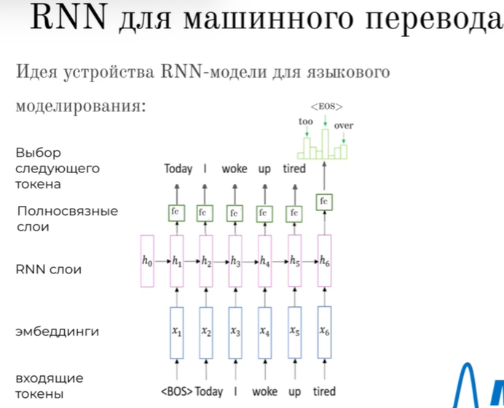

Задачи, которые решает Seq2Seq:
- Машинный перевод
  - Преобразование текста на одном языке в текст на другом языке.
  - Пример: "Hello, world!" → "Привет, мир!".
- Резюмирование текста
  - Генерация краткого описания или резюме длинного текста.
  - Пример: "Длинный текст..." → "Краткое резюме.".
- Генерация ответов в чат-ботах
  - Создание ответов на основании заданного вопроса.
  - Пример: "Как дела?" → "У меня всё хорошо, спасибо.".

1. Encoder (Кодировщик):
Кодировщик обрабатывает входную последовательность и преобразует её в компактное представление, называемое контекстным вектором (или скрытым состоянием).
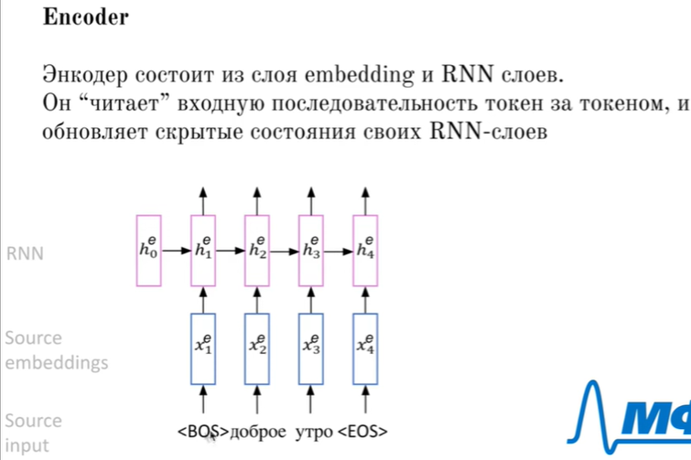
- Что делает:
  - Последовательно принимает элементы входной последовательности (например, слова или токены).
  - Обновляет скрытое состояние RNN/LSTM/GRU на каждом шаге.
  - В конце передаёт итоговое скрытое состояние и/или контекстный вектор декодеру.
- Архитектура:
  - Использует RNN, LSTM или GRU.
  - Вход: последовательность x1,x2,...,xnx_1, x_2, ..., x_nx1​,x2​,...,xn​.
  - Выход: контекстный вектор hnh_nhn​ или последовательность скрытых состояний h1,h2,...,hnh_1, h_2, ..., h_nh1​,h2​,...,hn​.
- Почему важно:
  - Кодировщик сжимает информацию всей входной последовательности в один (или несколько) векторов фиксированной длины.

2. Decoder (Декодер):
Декодер принимает контекстный вектор (или скрытые состояния) от кодировщика и генерирует выходную последовательность.
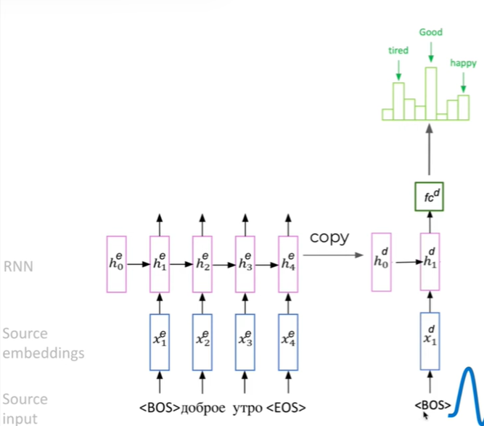
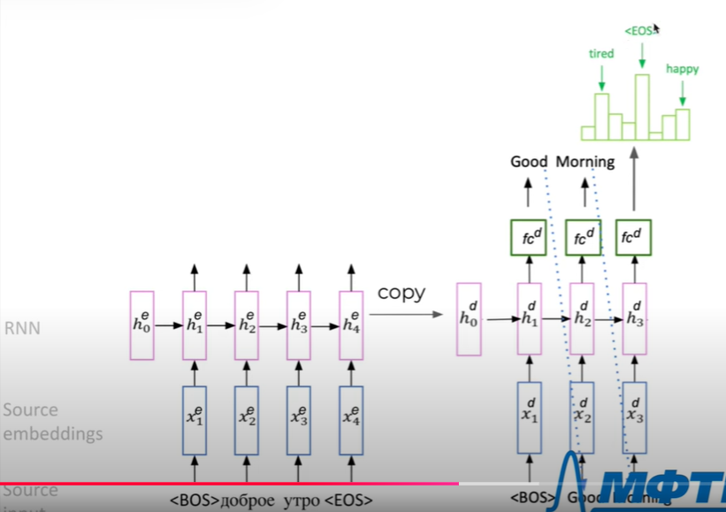
- Что делает:
  - Принимает контекстный вектор от кодировщика как начальное скрытое состояние.
  - Пошагово предсказывает элементы выходной последовательности (например, слова).
  - На каждом шаге обновляет своё скрытое состояние и использует предыдущее предсказанное слово как вход для следующего шага.
- Архитектура:
  - Также основан на RNN/LSTM/GRU.
  - Вход: начальное скрытое состояние (или контекстный вектор) и предыдущие предсказанные слова.
  - Выход: последовательность y1,y2,...,ymy_1, y_2, ..., y_my1​,y2​,...,ym​.
- Почему важно:
  - Декодер поочерёдно генерирует выходную последовательность, используя информацию, переданную кодировщиком.

11. Attention. Зачем нужен, геометрический смысл

Attention — это механизм, используемый в нейронных сетях, особенно в Seq2Seq моделях и трансформерах, для улучшения обработки длинных последовательностей. Его главная цель — сосредоточиться на наиболее важных частях входной последовательности при генерации выходной.
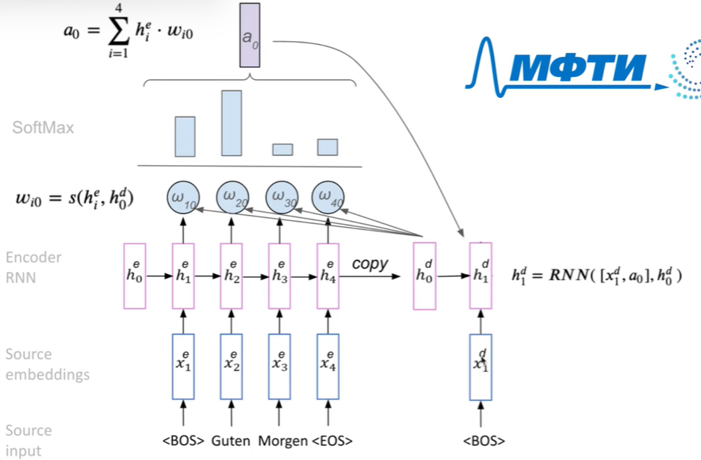

Зачем нужен Attention?
- Обработка длинных последовательностей
В обычных Seq2Seq моделях контекстный вектор (выход кодировщика) — это фиксированный размер вектора, который должен содержать всю информацию о входной последовательности.
  - При длинных последовательностях этот вектор становится узким бутылочным горлышком, из-за чего модель теряет важную информацию.
  - Attention позволяет декодеру внимательно смотреть на разные части входной последовательности, динамически извлекая нужную информацию.
- Контекстно-зависимая обработка
  - На каждом шаге декодирования важно учитывать разные слова/токены входной последовательности.
  - Attention позволяет взвешивать вклад каждого слова из входной последовательности в предсказание текущего слова.

12. Attention. Как получается вес(=важность) эмбеддинга слова по отношению к другому слову?
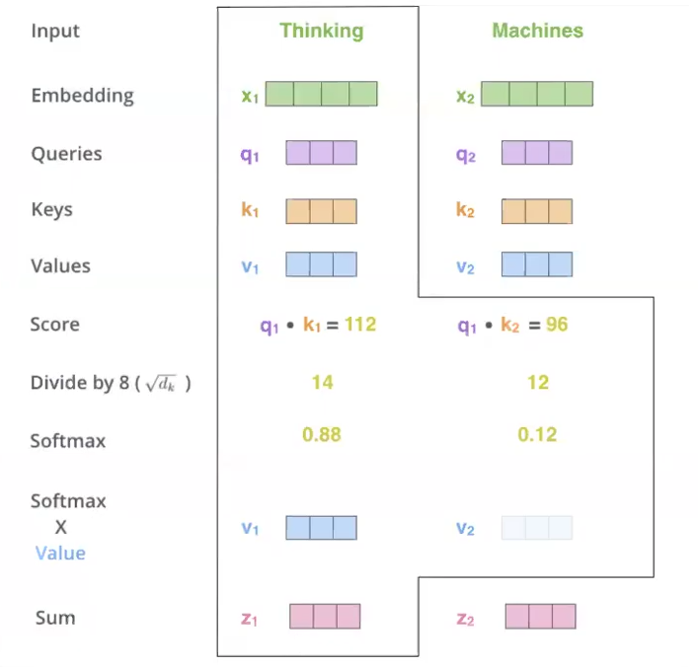
Веса внимания (важность эмбеддинга одного слова относительно другого) вычисляются на основе скалярного значения, которое отражает "схожесть" между этими словами. В большинстве случаев используется механизм Self-Attention (самовнимания), как в трансформерах, где важность слова определяется его отношением к другим словам входной последовательности.

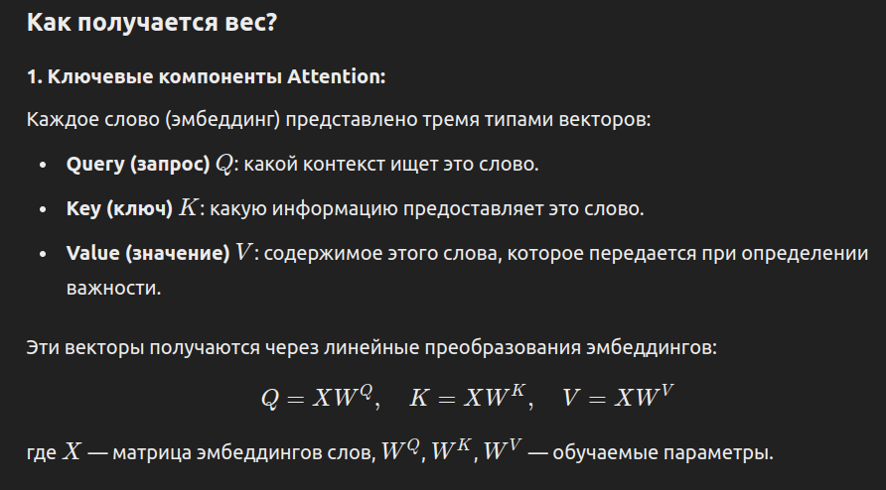
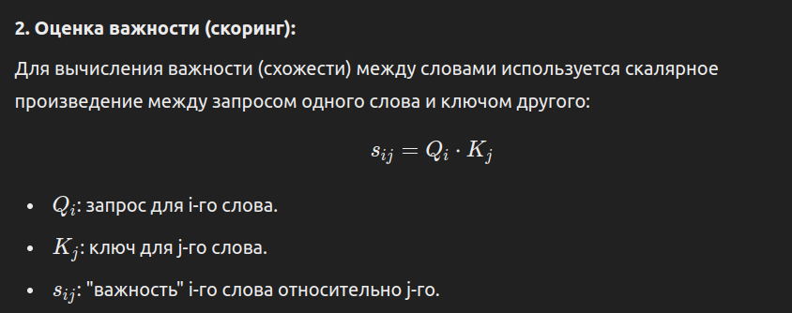
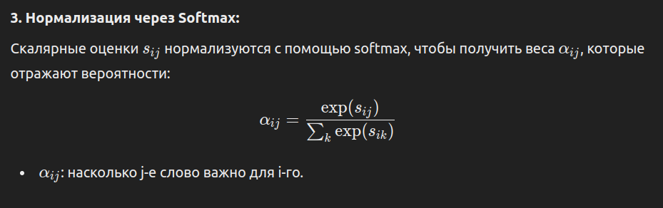
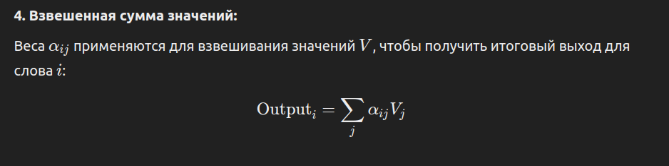

13. Attention. Меняется ли размер эмбеддинга слова после применения attention-слоя? Меняется ли сам вектор? Как?

Да, размер эмбеддинга и сам вектор слова могут изменяться после применения Attention-слоя
После Self-Attention слоя:
- Размер эмбеддинга остается тем же.
- Входные эмбеддинги X∈Rn×dX \in \mathbb{R}^{n \times d}X∈Rn×d, где nnn — количество слов, ddd — размерность эмбеддинга, преобразуются в выход X′∈Rn×dX' \in \mathbb{R}^{n \times d}X′∈Rn×d с той же размерностью ddd.
- Это достигается тем, что линейные слои (матрицы WQ,WK,WVW^Q, W^K, W^VWQ,WK,WV) и механизм Attention сохраняют размер ddd.
После последующих слоев (например, линейных):
- Если поверх Attention-слоя есть линейные слои или другие преобразования, размер эмбеддинга может измениться, например, через обучение нового пространства признаков.
Прошлый вопрос объясняет матрицы

14. Как устроена модель GPT-3

Модель GPT-3 (Generative Pre-trained Transformer 3) является одной из наиболее продвинутых языковых моделей, разработанных компанией OpenAI. Она основана на архитектуре трансформеров, которая стала стандартом в обработке естественного языка. GPT-3 отличается своими размерами, числом параметров и способностью выполнять широкий спектр задач без специального дообучения.
Архитектура:
- GPT-3 использует архитектуру трансформеров
- Это унидиrectional Transformer — текст обрабатывается слева направо, а каждое следующее слово предсказывается на основе предыдущих.
- Только блоки Decoder: GPT-3 состоит исключительно из декодеров трансформера, каждый из которых включает механизмы Self-Attention и Feed-Forward сетей.
Размеры:
- 175 миллиардов параметров, что делает GPT-3 одной из крупнейших моделей на момент её создания.
- Количество слоев: 96 слоев.
- Размер эмбеддингов: 12,288.
- Количество Attention-голов: 96 в Multi-Head Attention.
Обучение:
- GPT-3 обучена на огромных объемах текстовых данных из Интернета, включая книги, статьи, коды и многое другое.
- Задача при обучении: авторегрессия, то есть предсказание следующего слова в последовательности на основе предыдущих слов.

Как работает GPT-3
- Токенизация:
  - Текст сначала разбивается на токены (с помощью Byte Pair Encoding, BPE), которые представляют собой части слов, символы или целые слова.
  - Каждый токен преобразуется в эмбеддинг — числовой вектор фиксированного размера.
- Self-Attention:
  - Для каждого токена вычисляется его связь с другими токенами в предложении через механизм Self-Attention. Это помогает модели понимать зависимости между словами, даже если они находятся далеко друг от друга в тексте.
- Прогноз следующего слова:
  - На каждом шаге предсказания используется выход предыдущего токена.
  - Выходной вектор каждого шага преобразуется в вероятности через softmax, которые указывают, какое слово (токен) скорее всего будет следующим.
- Генерация текста:
  - Текст генерируется итеративно, по одному токену за раз, пока не будет достигнут специальный токен конца строки или заданное количество токенов.

15. Какие сейчас существуют LLM? Чем LLM отличается от простых языковых моделей? Сколько весов(=параметров) у GPT-3.5 и у GPT-4? Что означает размер контекста у LLM?

LLM (Large Language Models) — это крупные языковые модели, обученные на огромных объемах данных, которые позволяют им решать широкий спектр задач, выходящих за рамки традиционного понимания языковых моделей.

Ключевые отличия от простых языковых моделей:
- Размер (параметры):
  - Простые языковые модели имеют сравнительно меньшее количество параметров и ограниченную архитектуру.
  - LLM насчитывают миллиарды или триллионы параметров, что позволяет им обрабатывать более сложные задачи и контексты.
- Объем данных:
  - Простые модели обучаются на ограниченных наборах текстов.
  - LLM обучены на огромных и разнообразных датасетах, включая книги, статьи, коды, документы и интернет-страницы.
- Обучение:
  - Простые модели обычно решают конкретные задачи (например, классификацию текста или машинный перевод).
  - LLM — это универсальные модели, которые обучаются в режиме unsupervised learning (самостоятельное обучение) с предсказанием токенов (next-token prediction), а затем могут дообучаться для специфических задач (fine-tuning).
- Масштабируемость:
  - LLM способны решать широкий спектр задач (генерация текста, перевод, программирование и т.д.) в сравнении с узкой специализацией простых моделей.

Примеры современных LLM:
- OpenAI:
  - GPT-3, GPT-3.5, GPT-4
- Google:
  - Gemini
- Meta:
  - LLaMA 2
- Anthropic:
  - Claude 3
- Microsoft:
  - Copilot

Сколько параметров у GPT-3.5 и GPT-4?
- GPT-3:
  - Имеет 175 миллиардов параметров.
- GPT-3.5:
  - Точное число параметров не раскрыто, но оно сопоставимо с GPT-3. Возможно, модель оптимизирована в плане вычислительных требований.
- GPT-4:
  - Число параметров точно не раскрывается (OpenAI сохранила конфиденциальность), но предполагается, что их значительно больше, чем у GPT-3 (может быть от 300 миллиардов до триллиона параметров).

Что означает размер контекста у LLM?
Размер контекста — это максимальное количество токенов (слов, частей слов или символов), которые модель может учитывать одновременно при обработке текста.
- Например, если размер контекста равен 2048 токенов, то модель сможет анализировать только 2048 токенов, чтобы выдать ответ, и не запомнит текст вне этого диапазона.
- У GPT-4 размер контекста увеличен до 8192 токенов (или даже до 32,768 токенов в некоторых версиях).
Влияет на кол-во слов, которые мы берём для attention

16. Beam search. Зачем нужен, как работает

Поиск самого наилучшего слова с самой высокой вероятностью (так называемый greedy search, жадный поиск) кажется интуитивным, но имеет ряд недостатков, из-за которых он часто уступает более сложным методам вроде Beam Search. Вот основные проблемы:

1. Упускает глобальную оптимальность
- Жадный поиск выбирает наиболее вероятное слово на каждом шаге, не оценивая влияние этого выбора на дальнейшие шаги.
- Это может привести к тому, что в итоге получится локально оптимальная последовательность, которая не является лучшей на глобальном уровне.

Пример:
- Пусть модель предсказывает следующие вероятности для слов:
  - На первом шаге: P(I)=0.6, P(The)=0.4P(\text{I}) = 0.6, \, P(\text{The}) = 0.4P(I)=0.6,P(The)=0.4
  - На втором шаге (если выбрано "I"): P(like)=0.5, P(am)=0.4P(\text{like}) = 0.5, \, P(\text{am}) = 0.4P(like)=0.5,P(am)=0.4
  - На втором шаге (если выбрано "The"): P(cat)=0.8, P(dog)=0.2P(\text{cat}) = 0.8, \, P(\text{dog}) = 0.2P(cat)=0.8,P(dog)=0.2
- Жадный поиск выберет "I like", так как "I" на первом шаге имеет более высокую вероятность. Однако глобально более вероятная последовательность может быть "The cat".

2. Предпочитает короткие последовательности
- Жадный поиск склонен выбирать наиболее вероятные слова на каждом шаге, даже если такие слова приводят к преждевременному завершению последовательности.
- Это проблема, так как в языковых моделях короткие последовательности часто получают высокие вероятности из-за нормализации.

Пример:
- Пусть модель предсказывает:
  - На первом шаге: P(Yes)=0.7, P(I)=0.3P(\text{Yes}) = 0.7, \, P(\text{I}) = 0.3P(Yes)=0.7,P(I)=0.3
  - На втором шаге (если выбрано "Yes"): P(<EOS>)=0.9, P(can)=0.1P(\text{<EOS>}) = 0.9, \, P(\text{can}) = 0.1P(<EOS>)=0.9,P(can)=0.1
  - На втором шаге (если выбрано "I"): P(am)=0.6, P(like)=0.4P(\text{am}) = 0.6, \, P(\text{like}) = 0.4P(am)=0.6,P(like)=0.4
- Жадный поиск выберет "Yes <EOS>", хотя "I am" имеет более осмысленное продолжение.

3. Отсутствие разнообразия
- Если модель генерирует текст несколько раз с жадным поиском, результат всегда будет одинаковым, так как на каждом шаге выбирается только один наиболее вероятный токен.
- Это ограничивает креативность и вариативность генерации.

Пример:
- Для вопроса "Какой ваш любимый цвет?" жадный поиск всегда может давать ответ "Синий", игнорируя другие вероятные варианты.

4. Проблемы с редкими, но осмысленными словами
- Жадный поиск может избегать редких слов, даже если они делают предложение более информативным.
- Это связано с тем, что такие слова часто имеют низкую вероятностную оценку из-за ограниченного объема данных для их обучения.

Пример:
- Пусть модель предсказывает:
  - "I love" → "dogs (0.7), cats (0.2), and axolotls (0.1)".
  - Жадный поиск выберет "dogs", хотя "and axolotls" может быть уникальным и интересным ответом.

Почему Beam Search лучше?
- Учитывает несколько путей: На каждом шаге Beam Search сохраняет kkk наиболее вероятных путей, что позволяет избежать раннего исключения хороших вариантов.
- Улучшает глобальную оптимальность: Вероятности всех слов в последовательности учитываются, что позволяет находить более осмысленные результаты.
- Баланс между качеством и сложностью: Beam Search сохраняет ограниченное число путей, что делает его вычислительно эффективным по сравнению с полным перебором.

Как работает Beam Search?
- Параметр ширины луча (Beam Width):
  - Beam Search сохраняет k лучших частичных последовательностей на каждом шаге. Это число называется шириной луча (k).
  - Например, если k=3k = 3k=3, то алгоритм сохраняет только 3 наиболее вероятных продолжения на каждом шаге.
- Инициализация:
  - Начинаем с начального состояния последовательности (например, с <SOS> — "Start of Sequence").
  - Вероятность начальной последовательности устанавливается как P(<SOS>)=1
- Итерации:
  - На каждом шаге модель предсказывает вероятности всех слов из словаря для текущих частичных последовательностей.
  - Для каждой частичной последовательности и каждого предсказанного слова вычисляется совместная вероятность: P(новая последовательность)=P(текущая последовательность)×P(новое слово∣текущая последовательность)
  - Затем выбираются k наиболее вероятных новых последовательностей.
- Остановка:
  - Алгоритм продолжает итерации, пока не достигнет токена <EOS> (конец последовательности) для всех k путей или не будет достигнута заданная длина последовательности.
- Результат:
  - Среди всех завершенных последовательностей выбирается наиболее вероятная.

Пример работы Beam Search:
Предположим, мы генерируем текст, и у нас есть словарь: {cat, dog, eats, runs}.

Параметры:
- Beam Width (k) = 2.
- Начальная последовательность: <SOS>.

Этапы:
- Шаг 1: Модель предсказывает вероятности слов для <SOS>:
  - cat (0.4), dog (0.3), eats (0.2), runs (0.1).
  - Выбираем 2 лучших:
    - <SOS> cat (0.4)
    - <SOS> dog (0.3).
- Шаг 2: Для каждой из двух последовательностей модель предсказывает следующие слова:
  - Для <SOS> cat:
    - eats (0.5), runs (0.3).
  - Для <SOS> dog:
    - runs (0.6), eats (0.2).
  - Рассчитываем совместные вероятности:
    - <SOS> cat eats: 0.4 × 0.5 = 0.2.
    - <SOS> cat runs: 0.4 × 0.3 = 0.12.
    - <SOS> dog runs: 0.3 × 0.6 = 0.18.
    - <SOS> dog eats: 0.3 × 0.2 = 0.06.
  - Выбираем 2 лучших:
    - <SOS> cat eats (0.2)
    - <SOS> dog runs (0.18).
- Шаг 3: Повторяем процесс до достижения <EOS>.

17. Метрики BLEU (Bilingual Evaluation Understudy), Perplexity, WER (Word Error Rate). Зачем нужны и как считаются

17. Метрики: BLEU, Perplexity, WER
Эти метрики широко используются в задачах обработки естественного языка, особенно в машинном переводе, генерации текста и распознавании речи. Давайте рассмотрим каждую из них.

1. BLEU (Bilingual Evaluation Understudy)
Цель: BLEU — это метрика для оценки качества машинного перевода, сравнивая автоматически сгенерированный перевод с одним или несколькими эталонными (референтными) переводами.
Как считается:
- BLEU использует n-gram (последовательности из nnn слов) для сравнения с референтными переводами.
- Он вычисляет precision для разных длин n-gram. Это доля n-gram в предсказанном переводе, которые также присутствуют в референтных переводах.
- Использует пеницию за длину (brevity penalty), чтобы наказывать переводы, которые слишком короткие.
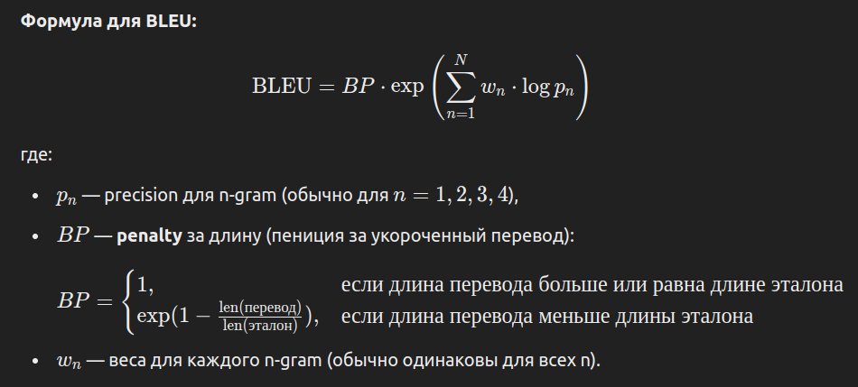

Perplexity измеряет неопределенность модели относительно предсказания последовательности слов. Она основывается на вероятностях, которые модель присваивает каждому слову в тексте.

Хорошая модель будет присваивать высокие вероятности правильным словам, а плохая модель — низкие.
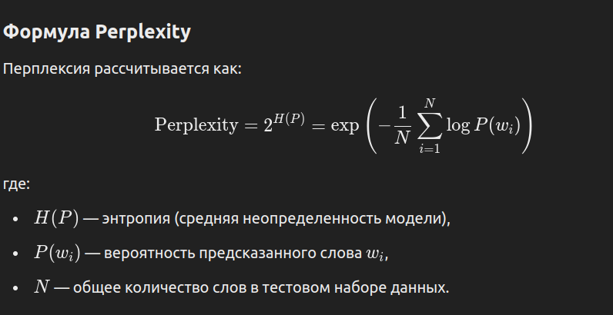

Что показывает Perplexity?
- Интуитивное объяснение: Перплексия показывает, насколько "запутана" модель при предсказании текста. Чем меньше значение, тем больше модель уверена в своих предсказаниях.
- Границы:
  - Если Perplexity = 1, это идеально: модель всегда предсказывает правильное слово с вероятностью 1.
  - Если Perplexity = V (размер словаря), это худший случай: модель присваивает одинаковую вероятность каждому слову в словаре, т.е., она "угадывает".

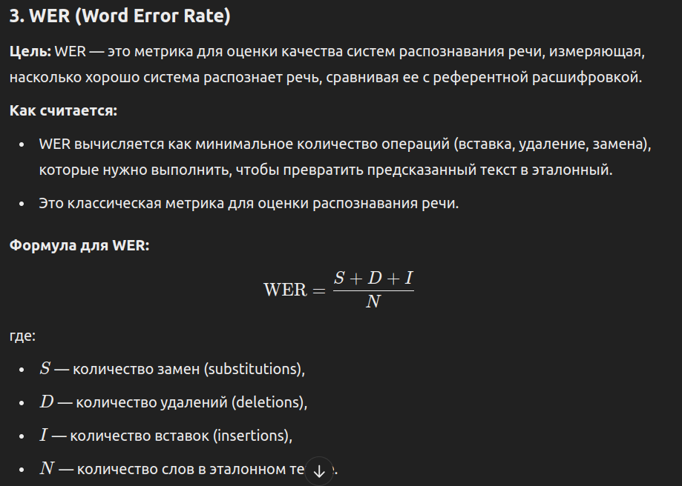
Зачем нужна: WER является важной метрикой для оценки точности распознавания речи и используется для сравнения различных систем распознавания. Меньший WER означает, что система распознает речь более точно.
